Eficiencia gs1Set, set y unordered_set

La medición de tiempos que se ha usado es:

clock_t start, end;

...

start = clock();
//llamada a la funcion de insercion/busqueda/borrado
end= clock();
double dif = end-start;
cout<< dif/(double) (CLOCKS_PER_SEC * 1000.0) << endl;

Inserción

Para insertar elementos hemos utilizado:

template <typename T>
void load(T & contenedor, const string & s) {
ifstream fe;
string cadena;
cout << "Abrimos "<< s << endl;
fe.open(s.c_str(), ifstream::in);
if (fe.fail())
{
cerr << "Error al abrir el fichero " << s << endl;
} else {

while ( !fe.eof() )
{ getline(fe,cadena,'\n');
if (!fe.eof()) {
// cout << "leo:: "<< cadena << endl;

contenedor.insert(cadena);
}
}

} // else
fe.close();
}

Resultados obtenidos:

Num. elementos | gs1Set | set | unordered_set
10 | 0 | 0 | 0
100 | 0 | 0 | 0
1000 | 3e-05 | 0 | 0
10000 | 0,00038 | 4e-05 | 2e-05
100000 | 0,00417 | 0,00044 | 0,00027
1000000 | 0,03767 | 0,00367 | 0,00155

Eficiencia inserción gs1Set: O(n)
Eficiencia inserción set: O(log(n))
Eficiencia inserción unordered_set: O(log(n))

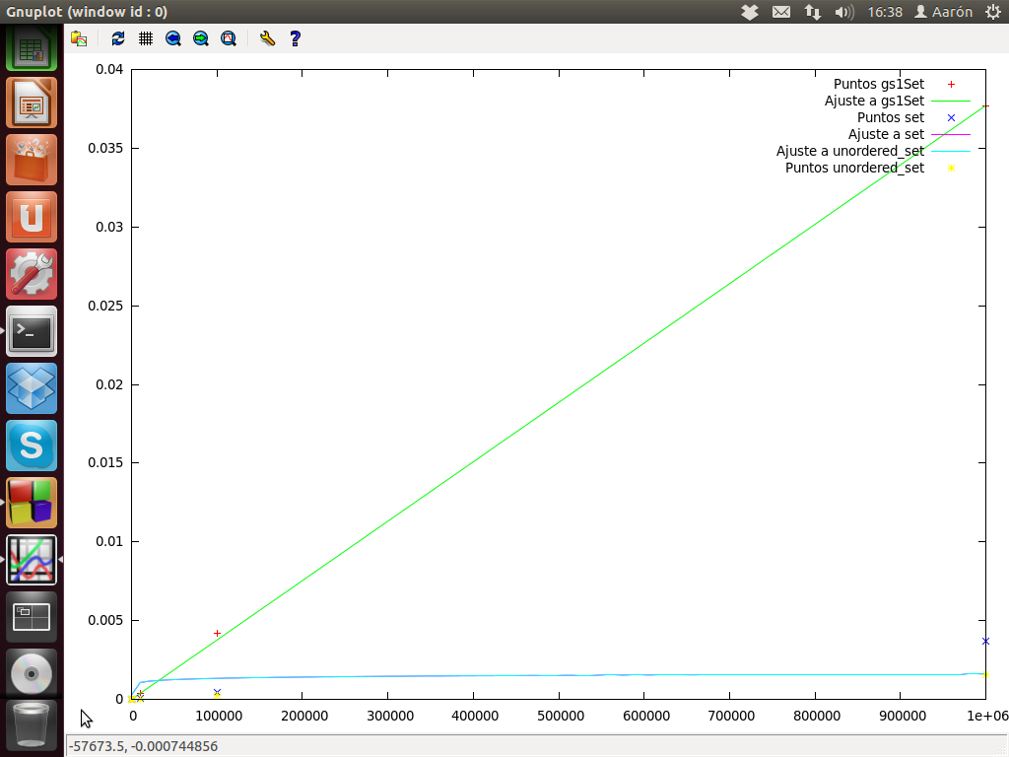
Gráfico eficiencia:

Búsqueda

Para buscar elementos hemos utilizado:

//Una vez insertado el árbol correspondiente
template <typename T>
void busc(T & contenedor, const string & s) {
ifstream fe;
string cadena;
//cout << "Abrimos "<< s << endl;
fe.open(s.c_str(), ifstream::in);
if (fe.fail())
{
cerr << "Error al abrir el fichero " << s << endl;
} else {

while ( !fe.eof() )
{ getline(fe,cadena,'\n');
if (!fe.eof()) {
// cout << "leo:: "<< cadena << endl;

contenedor.find(cadena);
}
}

} // else
fe.close();
}

Resultados obtenidos:

Num. elementos | gs1Set | set | unordered_set
10 | 0 | 0 | 0
100 | 0 | 0 | 0
1000 | 0 | 1e-05 | 0
10000 | 7e-05 | 3e-05 | 0
100000 | 0.00078 | 0.00034 | 8e-05
1000000 | 0.00749 | 0.00353 | 0.00112

Eficiencia inserción gs1Set: O(n)
Eficiencia inserción set: O(log(n))
Eficiencia inserción unordered_set: O(log(n))

Gráfica eficiencia:

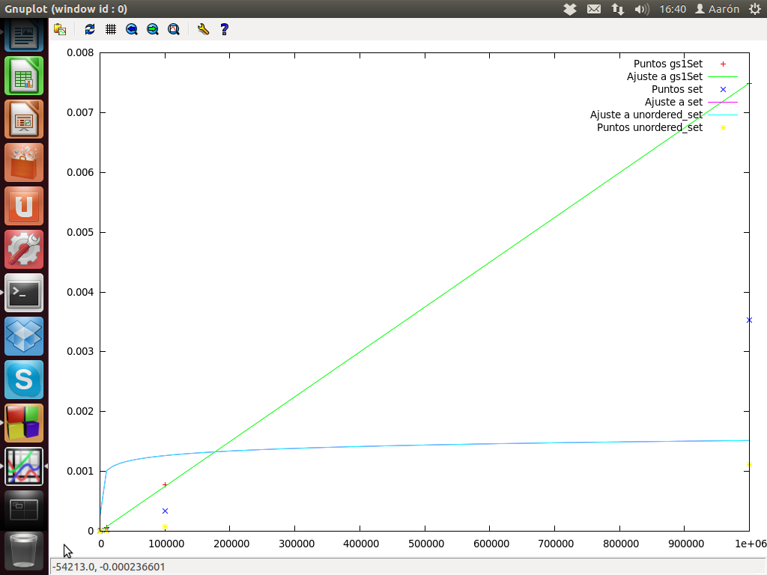
Borrado

Para eliminar elementos hemos utilizado:

//Una vez insertado el árbol correspondiente
template <typename T>
void borrar(T & contenedor, const string & s) {
ifstream fe;
string cadena;
//cout << "Abrimos "<< s << endl;
fe.open(s.c_str(), ifstream::in);
if (fe.fail())
{
cerr << "Error al abrir el fichero " << s << endl;
} else {

while ( !fe.eof() )
{ getline(fe,cadena,'\n');
if (!fe.eof()) {
// cout << "leo:: "<< cadena << endl;

contenedor.erase(cadena);
}
}

} // else
fe.close();
}

Resultados obtenidos:

Num. elementos | gs1Set | set | unordered_set
10 | 0 | 0 | 0
100 | 0 | 0 | 0
1000 | 1e-05 | 0 | 0
10000 | 8e-05 | 3e-05 | 2e-05
100000 | 0.0008 | 0.00047 | 0,00013
1000000 | 0.00779 | 0.00088 | 0.00058

Eficiencia inserción gs1Set: O(n)
Eficiencia inserción set: O(log(size())+count(k))
Eficiencia inserción unordered_set: O(log(size())+count(k))

No sabemos hacer en gnuplot O(log(size())+count(k)), así que dejamos la línea con f(x)=a*log(n), por lo que diferirá mucho de los puntos.

Gráfica eficiencia:

